Tájékoztató levél
Elérhetőségeink:
Cím: MAZSIHISZ 1075 Bp. Síp u. 12.
Telefon: 413-55-78 (Irodai közvetlen)
e-mail: oktatas@mazsihisz.hu

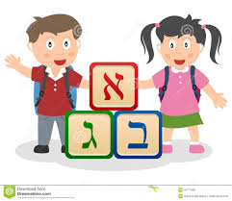
Tisztelt Szülők!

A vonatkozó köznevelési törvény értelmében a teljes általános iskolai rendszerben a 2022/23. tanévben is alternatívaként választható a „Zsidó hit és erkölcstan” című tantárgy.
E tárgyban a tanulók megismerhetik a zsidóság írott és szóbeli tanításait, hétköznapjait, ünnepeit, a hétköznapi és ünnepi imákat. Tanulhatnak a zsidó értékekről, a zsidó vallás alapjairól, irányzatairól. A lehetőségek szerint a héber betűk, és a vallás számára elengedhetetlen héber szavakban szerezhetnek jártasságot. Tanulmányozhatják a zsidó irodalmat, filmeket, élvezhetik a művészeti remekeket. Az oktatást audiovizuális eszközökkel és anyagokkal igyekszünk színessebbé, élvezhetőbbé tenni a tanulók számára.
Saját kiadású tankönyvek segítik a tematika feldolgozását, melynek célja az identitás megalapozása, a zsidó történelem és kultúra értékeinek megismertetése.

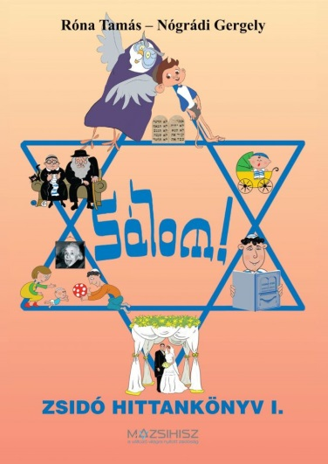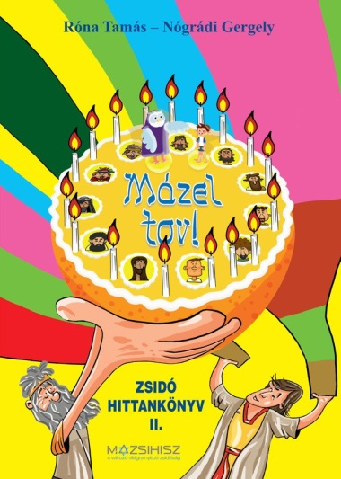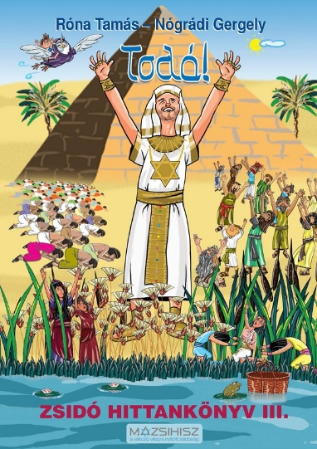

A tankönyvek mellé munkafüzeteket is biztosítunk, amely segíti a tananyagfeldolgozást.

Szakképzett vallásoktatók (rabbik, ill. az OR-ZSE judaisztika szakon diplomát szerzett oktatók) megbízása, az oktatás tartalmi - módszertani minőségének ellenőrzése színvonalas oktatást tesz lehetővé. Az órarendi beosztások esetében arra törekszünk, hogy a tanár személye ne változzon. Az oktatók és diákok kapcsolata ezáltal szorosabbá vonható, a tanulók motivációja jobban érvényesül.

Fel kell hívjuk a szülők, a nagyszülők szíves figyelmét arra, hogy a hitoktatás megvalósítása az adott általános iskolákkal együtt történik. Az első osztályba most lépő gyermeknél a beíratáskor választani kell, hogy hitoktatást kívánnak-e a gyermekük részére, vagy az erkölcstan tantárgyat választják. A hitoktatási igény bejelentését követően az iskola megküldi számukra azon gyermekek nevét, akiknek oktatását hitoktatóin látják el.
A magasabb évfolyamba járó tanulók esetében május hó folyamán van arra lehetőség, hogy hitoktatásban részesüljön a gyermek. Természetesen az új tanulók jelentkezését is örömmel fogadjuk.
A tantárgy értékelése a vonatkozó törvény, és az iskola helyi szabályozása szerin történik.
Tehát a hitoktatásra való jelentkezés az iskolában történik, az első osztályos tanulók esetében a beiratkozással egy időben, a magasabb évfolyamokon április hónap végén.
Amennyiben bármiféle további kérdésük, dilemmájuk van, a fent jelzett e-mail címre küldött levélben készséggel, a lehető legrövidebb időn belül adjuk meg a választ.

Budapest, 2022. február 2-án

MAZSIHISZ Oktatási Osztálya

Munkatársak:
Csizmadia Márta
Kovács Ágnes


